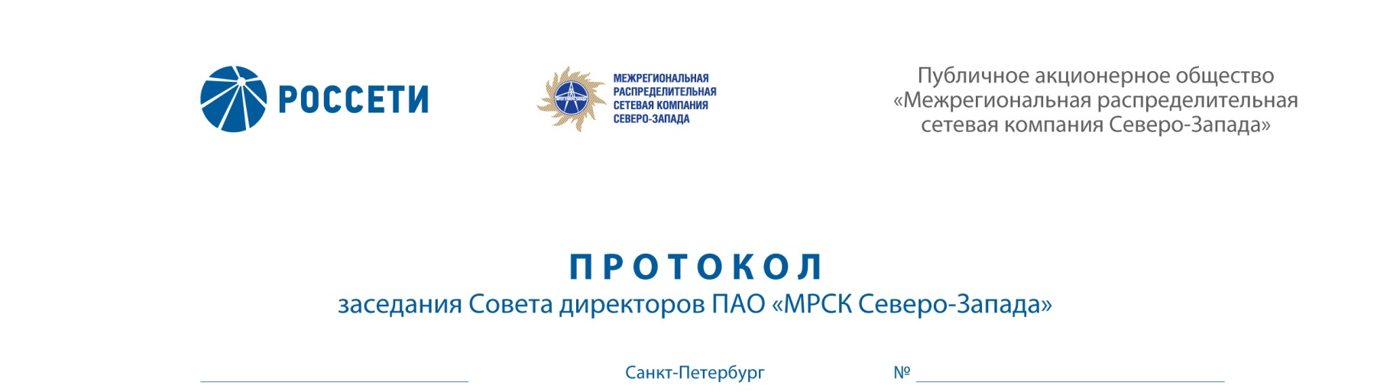
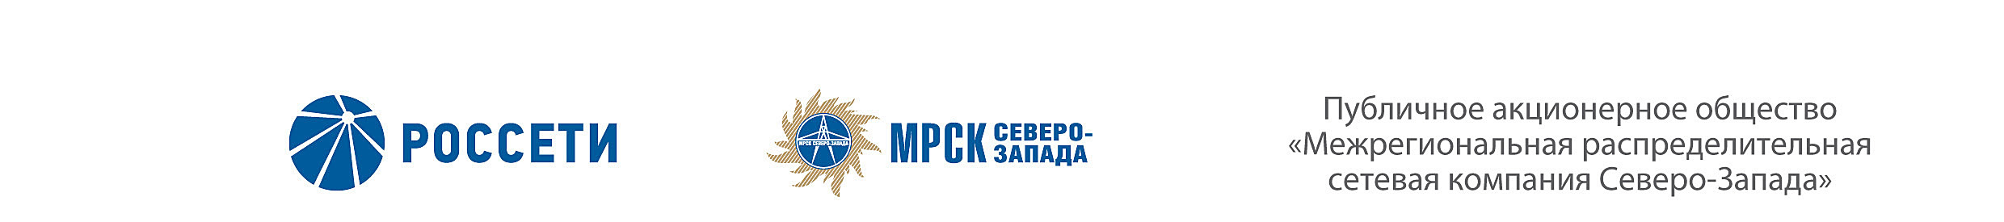

15.04.2019 315/28

Форма проведения заседания Совета директоров ПАО «МРСК Северо-Запада» – заочное голосование (опросным путем).

Председательствующий: Председатель Совета директоров – Сергеева О.А.

Члены Совета директоров, принявшие участие в заседании:
- Акимов Л.Ю.
- Акопян Д.Б.
- Жариков А.Н.
- Пелымский В.Л.
- Степанова М.Д.
- Федоров О.Р.
- Филькин Р.А.
- Шагина И.А.
- Шванкова М.М.
- Шевчук А.В.

Число членов Совета директоров, принявших участие в заседании (голосовании), составляет 11 человек из 11 избранных членов Совета директоров.
Кворум для проведения заседания Совета директоров составляет не менее половины от числа избранных членов Совета директоров Общества (пункт 18.12. статьи 18 Устава ПАО «МРСК Северо-Запада»). Кворум имелся.

ПОВЕСТКА ДНЯ:
1. О разработке программы по повышению качества управления закупочной деятельностью ПАО «МРСК Северо-Запада».

ВОПРОС № 1: О разработке программы по повышению качества управления закупочной деятельностью ПАО «МРСК Северо-Запада».

Вопрос, поставленный на голосование:
Поручить Единоличному исполнительному органу Общества обеспечить разработку и утверждение в Обществе программы по повышению качества управления закупочной деятельностью (далее – программа) не позднее 16.04.2019, которая, в том числе, должна содержать:
- порядок оценки, показатели эффективности программы, учитывающие уровень конкуренции на закупках, перечень которых содержится в Приложении № 1
к настоящему решению, и целевые значения;
- мероприятия, направленные на проведение оценки и повышение квалификации персонала, не только непосредственно участвующего в осуществлении закупок, но и персонала, ответственного за формирование конкретной потребности заказчика, исполнение договора и его оплаты.
Итоги голосования по данному вопросу:
№ | Ф.И.О. члена | Варианты голосования
п/п | Совета директоров Общества | «За» | «Против» | «Воздержался»
1. | Сергеева О.А. | «За» | - | -
2. | Акимов Л.Ю. | «За» | - | -
3. | Акопян Д.Б. | «За» | - | -
4. | Жариков А.Н. | - | - | «Воздержался»
5. | Пелымский В.Л. | «За» | - | -
6. | Степанова М.Д. | «За» | - | -
7. | Федоров О.Р. | «За» | - | -
8. | Филькин Р.А. | - | - | «Воздержался»
9. | Шагина И.А. | «За» | - | -
10. | Шванкова М.М. | «За» | - | -
11. | Шевчук А.В. | - | - | «Воздержался»
Решение по данному вопросу принимается большинством голосов членов Совета директоров Общества, принимающих участие в заседании (голосовании).
Решение принято.

По результатам голосования Совет директоров ПАО «МРСК Северо-Запада» принял следующие решения:
По вопросу № 1 повестки дня:
Поручить Единоличному исполнительному органу Общества обеспечить разработку и утверждение в Обществе программы по повышению качества управления закупочной деятельностью (далее – программа) не позднее 16.04.2019, которая, в том числе, должна содержать:
- порядок оценки, показатели эффективности программы, учитывающие уровень конкуренции на закупках, перечень которых содержится в Приложении № 1
к настоящему решению, и целевые значения;
- мероприятия, направленные на проведение оценки и повышение квалификации персонала, не только непосредственно участвующего в осуществлении закупок, но и персонала, ответственного за формирование конкретной потребности заказчика, исполнение договора и его оплаты.

Опросные листы членов Совета директоров прилагаются к протоколу.
Дата составления протокола 15.04.2019.

Председатель Совета директоров | О.А. СЕРГЕЕВА
Корпоративный секретарь | Л.Ю. НАЗАРЕНКО

